**ТЕХНИЧЕСКОЕ ЗАДАНИЕ**

**на поставку униформы для сотрудников точек продаж ПАО «Почта Банк»**

**Предмет закупки:** Поставка форменной одежды

1. **Количество товара:**

|  |  |  |
| --- | --- | --- |
| **№** | **Наименование** | **Кол-во, шт.** |
| 1. | **Жилет женский тканевый**  ***Технические характеристики в***  ***соответствии Приложением 2*** | 10 131 |
| 2. | **Жилет мужской тканевый**  ***Технические характеристики в***  ***соответствии Приложением 2*** | 1 878 |
| 3. | **Куртка женская утепленная с отстегивающимися рукавами**  ***Технические характеристики в***  ***соответствии Приложением 2*** | 4 850 |
| 4. | **Куртка мужская утепленная с отстегивающимися рукавами**  ***Технические характеристики в***  ***соответствии Приложением 2*** | 810 |
| 5. | **Платок шейный**  ***Технические характеристики в***  ***соответствии Приложением 2*** | 10 941 |
| 6. | **Галстук на резинке**  ***Технические характеристики в***  ***соответствии Приложением 2*** | 973 |

1. **Технические характеристики**
2. **Жилет женский:**

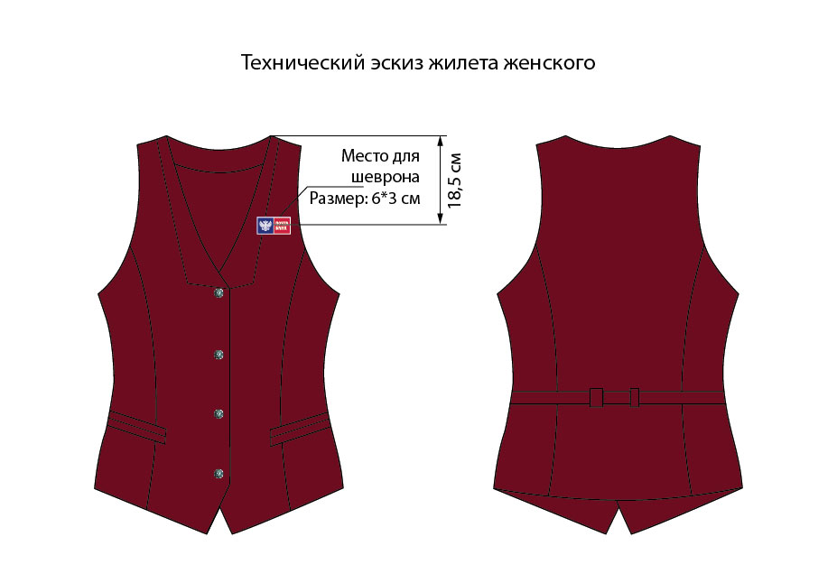

Жилет прилегающего силуэта с V-образным вырезом горловины, на подкладке, с застежкой на 4 петли и 4 металлические фирменные пуговицы на ножке.

Полочки жилета с отрезными бочками, с прорезными карманами в рамку. Центральная часть полочки с нагрудной вытачкой в рельефе. Линия борта по низу полочки оформлена «уголком». На левой полочке на уровне груди расположен логотип (шеврон) размером 6*3см. Верхняя часть полочки оформлена декоративным рельефом, имитирующим форму лацкана классического жакета. Из конструктивного рельефа полочки заложена наклонная вытачка на грудь.

Спинка жилета с отрезными бочками. Боковой шов оформлен разрезом с разно уровневыми сторонами. По линии талии расположены 2 хлястика с застежкой на 2 металлических пряжки, регулирующийся по длине.

Жилет застегивается на 4 фирменные металлические пуговицы диаметром 15мм, пуговицы с изображением элемента логотипа Почта Банка (двуглавого орла). Жилет укомплектован 1 запасной пуговицей.

В каждое изделие должны быть вшиты ярлыки с размером и условиями эксплуатации. Упаковка в индивидуальный пакет, приклейка стикера с размером.

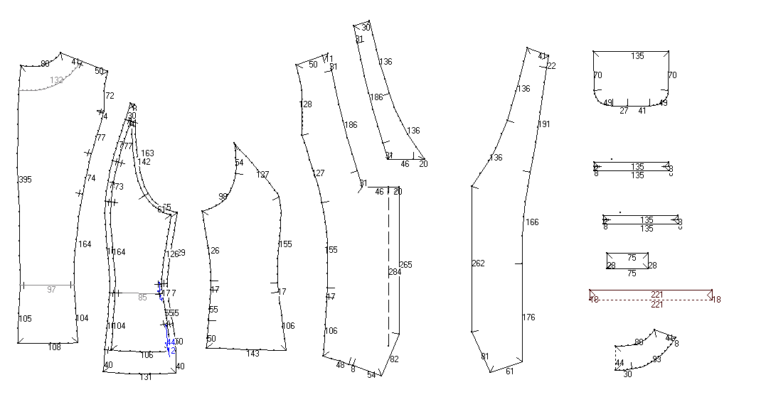

**Спецификация деталей кроя**

|  |  |  |  |  |  |  |  |  |  |  |  |
| --- | --- | --- | --- | --- | --- | --- | --- | --- | --- | --- | --- |
| Модель: ЖИЛ ЖЕН тканевый | | | | |  |  |  |  |  |  |  |
|  |  |  |  |  |  |  |  |  |  |  |  |
| Число комплектов: 5 | | | | |  |  |  |  |  |  |  |
|  |  |  |  |  |  |  |  |  |  |  |  |
|  |  | Верх | | | | | |  |  |  |  |
|  |  |  |  |  |  |  |  |  |  |  |  |
| №№ | Наименование лекал | | | | | | | Кол-во лекал | Кол-во деталей | | |
| 1 | В ГК ПОДБОРТ | | | | | | | 1 | 2 | | |
| 2 | В ГК ЦЕНТР ПЕРЕДА | | | | | | | 1 | 2 | | |
| 3 | ВК Бочок полочки | | | | | | | 1 | 2 | | |
| 4 | Бочок спинки | | | | | | | 1 | 2 | | |
| 5 | В Спинка | | | | | | | 1 | 2 | | |
| 6 | В Обтачка горловины спинки | | | | | | | 1 | 1 | | |
| 7 | в хлястик | | | | | | | 1 | 2 | | |
| 8 | В ВЕШАЛКА ЦЕНТРА СПИНКИ | | | | | | | 1 | 1 | | |
| 9 | В ГК НИЖНЯЯ РАМКА | | | | | | | 1 | 2 | | |
| 10 | В ГК ВЕРХНЯЯ РАМКА | | | | | | | 1 | 2 | | |
| 11 | В ГК ВСТАВКА ПЕРЕДА | | | | | | | 1 | 2 | | |
| 12 | В МЕШКОВИНА К ВЕРХНЕЙ РАМКЕ | | | | | | | 1 | 2 | | |
|  |  |  |  |  |  |  |  |  |  |  |  |
|  |  | Подкладка | | | | | |  |  |  |  |
|  |  |  |  |  |  |  |  |  |  |  |  |
| №№ | Наименование лекал | | | | | | | Кол-во лекал | Кол-во деталей | | |
| 1 | П Мешковина К НИЖНЕЙ РАМКЕ | | | | | | | 1 | 2 | | |
| 2 | П ПЕРЕДА | | | | | | | 1 | 2 | | |
| 3 | П Бочок спинки | | | | | | | 1 | 2 | | |
| 4 | П Спинка | | | | | | | 1 | 2 | | |
|  |  |  |  |  |  |  |  |  |  |  |  |
|  |  | отмелка | | | | | |  |  |  |  |
|  |  |  |  |  |  |  |  |  |  |  |  |
| №№ | Наименование лекал | | | | | | | Кол-во лекал | Кол-во деталей | | |
| 1 | т отмелка кармана | | | | | | | 1 | 1 | | |
| 2 | ОТМЕЛКА ПЕТЕЛЬ | | | | | | | 1 | 1 | | |
| 3 | Т ВЫШИВКИ | | | | | | | 1 | 1 | | |
|  |  |  |  |  |  |  |  |  |  |  |  |
|  |  | КЛЕЙ КЛЕЕМ ВВЕРХ | | | | | |  |  |  |  |
|  |  |  |  |  |  |  |  |  |  |  |  |
| №№ | Наименование лекал | | | | | | | Кол-во лекал | Кол-во деталей | | |
| 1 | К Бочок полочки | | | | | | | 1 | 2 | | |
| 2 | К ГК ЦЕНТР ПЕРЕДА | | | | | | | 1 | 2 | | |
| 3 | К ГК ПОДБОРТ | | | | | | | 1 | 2 | | |
| 4 | К ГК ВСТАВКА ПЕРЕДА | | | | | | | 1 | 2 | | |
| 5 | К ГК ВЕРХНЯЯ РАМКА | | | | | | | 1 | 2 | | |
| 6 | К ГК НИЖНЯЯ РАМКА | | | | | | | 1 | 2 | | |
| 7 | К Обтачка горловины спинки | | | | | | | 1 | 1 | | |
| 8 | К хлястик | | | | | | | 1 | 2 | | |
|  |  |  |  |  |  |  |  |  |  |  |  |
|  |  | ПОДРЕЗКИ | | | | | |  |  |  |  |
|  |  |  |  |  |  |  |  |  |  |  |  |
| №№ | Наименование лекал | | | | | | | Кол-во лекал | Кол-во деталей | | |
| 1 | З Бочок полочки | | | | | | | 1 | 2 | | |
| 2 | З ЦЕНТР ПЕРЕДА | | | | | | | 1 | 2 | | |
| 3 | З ПОДБОРТ | | | | | | | 1 | 2 | | |
| 4 | З ВСТАВКА ПЕРЕДА | | | | | | | 1 | 2 | | |
| 5 | З ВЕРХНЯЯ РАМКА | | | | | | | 1 | 2 | | |
| 6 | З НИЖНЯЯ РАМКА | | | | | | | 1 | 2 | | |
| 7 | З Обтачка горловины спинки | | | | | | | 1 | 1 | | |
| 8 | З хлястик | | | | | | | 1 | 2 | | |

**Табель мер**



1. **Жилет мужской:**

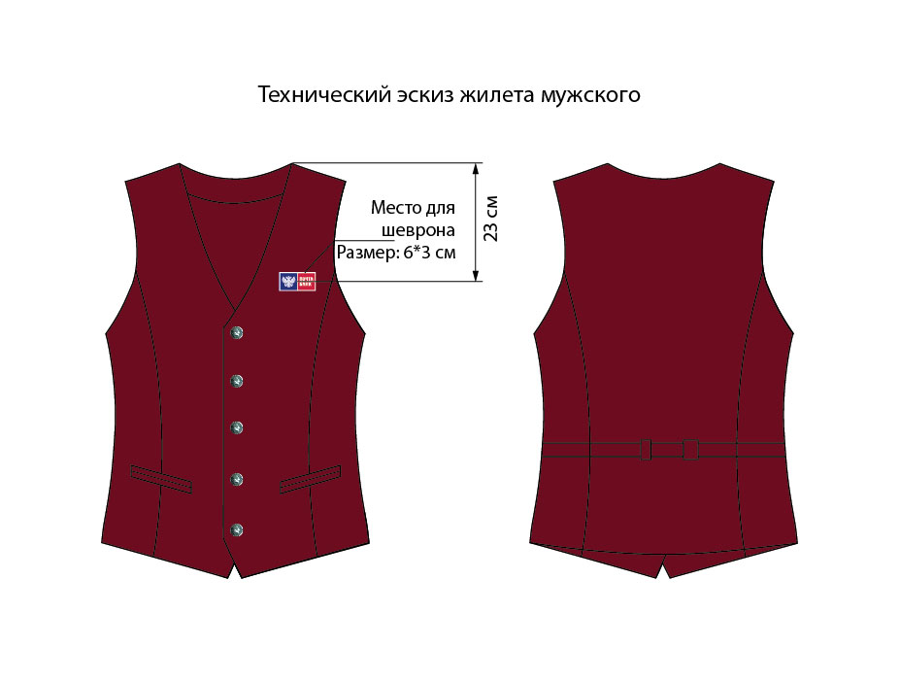

Жилет прилегающего силуэта с V-образным вырезом горловины, на подкладке, с застежкой на 5 петель и 5 металлических фирменных пуговиц на ножке.

Полочки жилета с талевыми вытачками с прорезными карманами в рамку, переходящими в бочок. Линия борта по низу полочки оформлена «уголком». На левой полочке на уровне груди расположен логотип (шеврон) размером 6*3см. Боковой шов, соединяющий полочку и бочок оформлен разрезом с разно уровневыми сторонами. По линии талии расположены 2 хлястика с застежкой на 2 металлические пряжки, регулирующийся по длине. Спинка изделия со средним швом. Для крепления хлястика в средний шов на уровне талии вставлена выточенная петля.

Жилет застегивается на 5 фирменных металлических пуговиц диаметром 15мм, пуговицы с изображением элемента логотипа Почта Банка (двуглавого орла). Жилет укомплектован 1 запасной пуговицей.

В каждое изделие должны быть вшиты ярлыки с размером и условиями эксплуатации. Упаковка в индивидуальный пакет, приклейка стикера с размером.

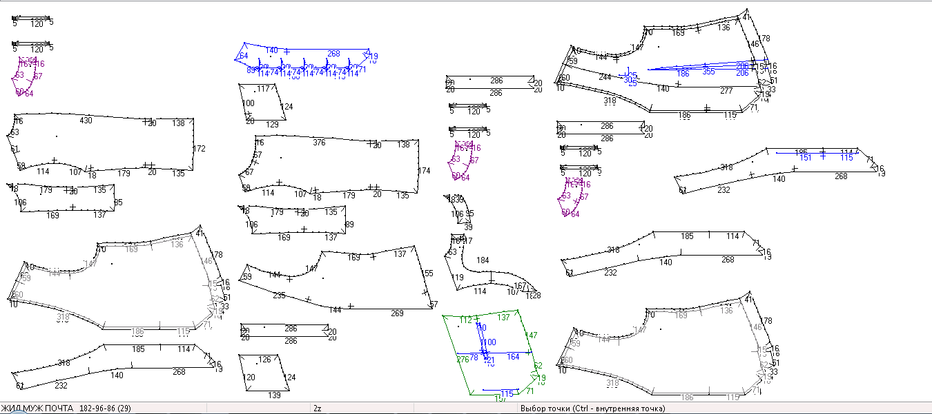

**Спецификация деталей кроя**

|  |  |  |  |  |  |  |  |  |  |  |  |
| --- | --- | --- | --- | --- | --- | --- | --- | --- | --- | --- | --- |
| Модель: Жилет мужской тканевый | | | | |  |  |  |  |  |  |  |
|  |  |  |  |  |  |  |  |  |  |  |  |
| Число комплектов: 5 | | | | |  |  |  |  |  |  |  |
|  |  |  |  |  |  |  |  |  |  |  |  |
|  |  |  |  |  |  |  |  |  |  |  |  |
|  |  | Верх | | | | | |  |  |  |  |
|  |  |  |  |  |  |  |  |  |  |  |  |
| №№ | Наименование лекал | | | | | | | Кол-во лекал | Кол-во деталей | | |
| 1 | В ГК Подборт | | | | | | | 1 | 2 | | |
| 2 | В ГК Перед | | | | | | | 1 | 2 | | |
| 3 | Боковая часть спинки | | | | | | | 1 | 2 | | |
| 4 | Центральная часть спинки | | | | | | | 1 | 2 | | |
| 5 | В ГК Обтачка горловины спинки | | | | | | | 1 | 1 | | |
| 6 | В ГК Верхн. обтачка | | | | | | | 1 | 2 | | |
| 7 | В ГК Нижн. обтачка | | | | | | | 1 | 2 | | |
| 8 | В мешков нижн карм | | | | | | | 1 | 2 | | |
| 9 | В ГК хлястик | | | | | | | 1 | 2 | | |
|  |  |  |  |  |  |  |  |  |  |  |  |
|  |  | Подкладка | | | | | |  |  |  |  |
|  |  |  |  |  |  |  |  |  |  |  |  |
| №№ | Наименование лекал | | | | | | | Кол-во лекал | Кол-во деталей | | |
| 1 | Перед подкладки | | | | | | | 1 | 2 | | |
| 2 | П Боковая часть спинки | | | | | | | 1 | 2 | | |
| 3 | П Центральная часть спинки | | | | | | | 1 | 2 | | |
| 4 | Верхняя мешковина нижн.к. | | | | | | | 1 | 2 | | |
|  |  |  |  |  |  |  |  |  |  |  |  |
|  |  | Разметка | | | | | |  |  |  |  |
|  |  |  |  |  |  |  |  |  |  |  |  |
| №№ | Наименование лекал | | | | | | | Кол-во лекал | Кол-во деталей | | |
| 1 | Отм петель | | | | | | | 1 | 1 | | |
| 2 | Разметка карманов | | | | | | | 1 | 1 | | |
|  |  |  |  |  |  |  |  |  |  |  |  |
|  |  | Клей на трикотажной основе | | | | | |  |  |  |  |
|  |  |  |  |  |  |  |  |  |  |  |  |
| №№ | Наименование лекал | | | | | | | Кол-во лекал | Кол-во деталей | | |
| 1 | Клеевая центральной части переда | | | | | | | 1 | 2 | | |
| 2 | Клеевая бок.ч.переда | | | | | | | 1 | 2 | | |
| 3 | К Обтачка горловины спинки | | | | | | | 1 | 1 | | |
| 4 | К Верхн. обтачка | | | | | | | 1 | 2 | | |
| 5 | К Нижн. обтачка | | | | | | | 1 | 2 | | |
| 6 | К В хлястик | | | | | | | 1 | 2 | | |
| 7 | К Перед | | | | | | | 1 | 2 | | |
| 8 | К Подборт | | | | | | | 1 | 2 | | |
|  |  |  |  |  |  |  |  |  |  |  |  |
|  |  | ПОДРЕЗКИ | | | | | |  |  |  |  |
|  |  |  |  |  |  |  |  |  |  |  |  |
| №№ | Наименование лекал | | | | | | | Кол-во лекал | Кол-во деталей | | |
| 1 | З Обтачка горловины спинки | | | | | | | 1 | 1 | | |
| 2 | З Верхн. обтачка | | | | | | | 1 | 2 | | |
| 3 | З Нижн. обтачка | | | | | | | 1 | 2 | | |
| 4 | З В хлястик | | | | | | | 1 | 2 | | |
| 5 | З Перед | | | | | | | 1 | 2 | | |
| 6 | З Подборт | | | | | | | 1 | 2 | | |

**Табель мер**



**Материалы и фурнитура. Жилеты женский тканевый и мужской тканевый.**

Жилеты женский тканевый и мужской тканевый изготавливаются из материалов и фурнитуры, указанных в таблице

|  |  |
| --- | --- |
| Наименование материала | Назначение материала |
| Ткань габардин, состав 100% полиэстр, плотность 160 г/м2, Цвет по текстильному Пантону: Pantone 19-1652 TPX (Phubarb)  Ткань верха эластичная, с пропиткой «защита от сминаемости», полотняного переплетения. | Для изготовления верха жилета. |
| Материал прокладочный (трикотажный дублерин) с регулярным точечным клеевым покрытием, плотность 55 г/м.кв. | Для прокладки в полочки, карманы, обтачки, подборта жилета. |
| Материал подкладочный с эффектом механического стрейча за счет спец.крутки нитей, цвет по понтону 188C полотняного переплетения. Состав: 100% ПЭ, плотность 75 г/м.кв. | Для подкладки жилета. |
| Пуговицы на ножке металлические литьевые с изображением элемента логотипа Почта Банка (двуглавого орла), D=15мм, материал: медь с покрытием, цвет: темный никель | Для основной застежки борта жилета. |
| Нитки швейные ПЭ 40/2 арт. Euron, разрывная нагрузка не менее 1100 сН. Цвет по понтон 188 C. | Для изготовления жилета. |

1. **Куртка утепленная женская с отстегивающимися рукавами**

**Эскиз**

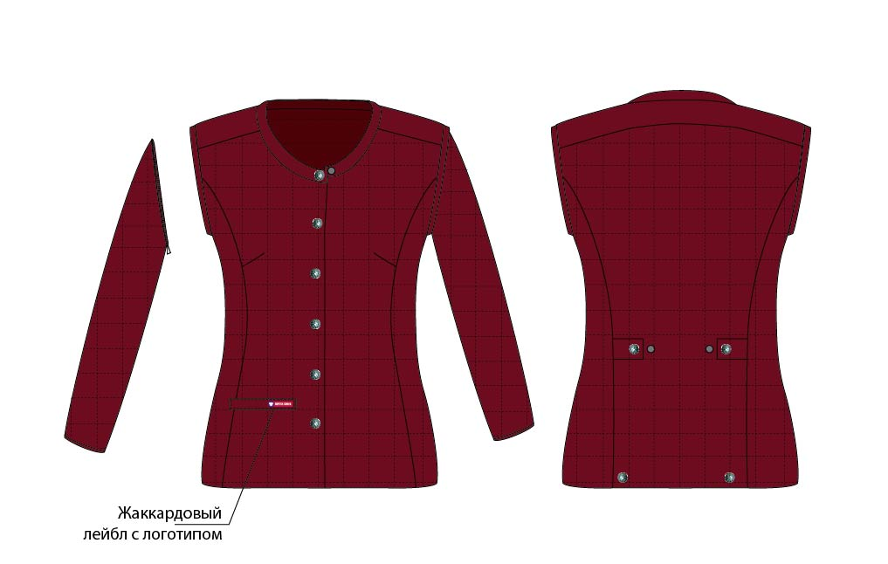

Куртка прилегающего силуэта с круглым вырезом горловины на подкладке с отстегивающимися рукавами. Утеплена синтепоном 200 гр./м. Ткань верха простегана квадратами вместе с утеплителем (размер стороны квадрата 45мм). Застежка на 6 металлических кнопок.

Полочки куртки с отрезными бочками, с прорезным горизонтальным карманом с листочкой на правой полочке. На листочке пришивной жаккардовый лейбл с логотипом. Центральная часть полочки с нагрудной вытачкой в рельефе. Центральная часть полочки с нагрудной вытачкой из рельефа. Рукава прикреплены по линии проймы на молнию. Обтачка рукава материалом верха. Скрытая молния в цвет ткани, пластиковая, 3 мм. Рукава можно отстегнуть, таким образом из куртки получается жилет.

Спинка куртки с отрезными бочками. Нижняя часть спинки оформлены двумя шлицами, застегивающимися на металлические кнопки. В шве соединения спинки и бочка спинки по линии талии расположены 2 хлястика, застегивающиеся на металлические кнопки, регулирующие объем талии.

Жилет застегивается на 6 фирменных металлических кнопок диаметром 12мм с изображением элемента логотипа Почта Банка (двуглавого орла). Жилет укомплектован 1 запасной кнопкой.

В каждое изделие должны быть вшиты ярлыки с размером и условиями эксплуатации. Упаковка в индивидуальный пакет, приклейка стикера с размером.

**Лекала**

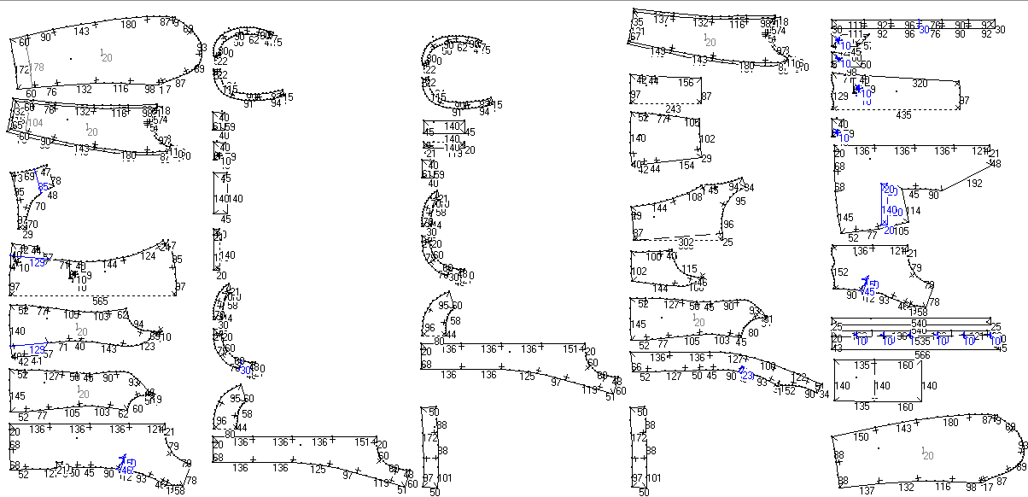

**Спецификация деталей кроя**

|  |  |  |  |  |  |  |  |  |  |  |  |
| --- | --- | --- | --- | --- | --- | --- | --- | --- | --- | --- | --- |
| Модель: Куртка женская утепленная | | | | |  |  |  |  |  |  |  |
|  |  |  |  |  |  |  |  |  |  |  |  |
| Число комплектов: 5 | | | | |  |  |  |  |  |  |  |
|  |  | ВЕРХ | | | | | |  |  |  |  |
|  |  |  |  |  |  |  |  |  |  |  |  |
| №№ | Наименование лекал | | | | | | | Кол-во лекал | Кол-во деталей | | |
| 1 | В ТК ПЕРЕД | | | | | | | 1 | 2 | | |
| 2 | В ТК БОЧОК ПЕРЕДА | | | | | | | 1 | 2 | | |
| 3 | В ТК БОЧОК СПИНКИ | | | | | | | 1 | 2 | | |
| 4 | В ТК СПИНКА | | | | | | | 1 | 1 | | |
| 5 | В ТК КОКЕТКА СПИНКИ+ПЕРЕДА | | | | | | | 1 | 1 | | |
| 6 | В ТК НИЖНЯЯ ЧАСТЬ РУКАВА | | | | | | | 1 | 2 | | |
| 7 | В ТК ВЕХНЯЯ ЧАСТЬ РУКАВА | | | | | | | 1 | 2 | | |
|  |  |  |  |  |  |  |  |  |  |  |  |
|  |  | 2 ВЕРХ | | | | | |  |  |  |  |
|  |  |  |  |  |  |  |  |  |  |  |  |
| №№ | Наименование лекал | | | | | | | Кол-во лекал | Кол-во деталей | | |
| 1 | 2 В ТК ПОДБОРТ | | | | | | | 1 | 2 | | |
| 2 | 2 В ТК ОБТАЧКА ГОРЛ СПИНКИ | | | | | | | 1 | 1 | | |
| 3 | 2 В ТК ПЛАНКА ГОРЛ ПЕРЕДА | | | | | | | 1 | 2 | | |
| 4 | 2 В ТК ПЛАНКА ГОРЛ СПИНКИ | | | | | | | 1 | 1 | | |
| 5 | 2 В ТК ЛИСТОЧКА | | | | | | | 1 | 2 | | |
| 6 | 2 В ТК ПОДЗОР | | | | | | | 1 | 2 | | |
| 7 | 2 В ТК ВЕРХ ХЛЯСТИК СПИНКИ | | | | | | | 1 | 2 | | |
| 8 | 2 В ТК НИЖН ХЛЯСТИК СПИНКИ | | | | | | | 1 | 2 | | |
| 9 | 2 В ТК ОБТАЧКА ПРОЙМЫ СПИНКИ | | | | | | | 1 | 2 | | |
| 10 | 2 В ТК ОБТАЧКА ПРОЙМЫ ПЕРЕДА | | | | | | | 1 | 2 | | |
| 11 | 2 В ТК ОБТАЧКА НИЗА РУКАВА | | | | | | | 1 | 2 | | |
|  |  |  |  |  |  |  |  |  |  |  |  |
|  |  |  |  |  |  |  |  |  |  |  |  |
|  |  | К ПРОКЛАМЕЛИН | | | | | |  |  |  |  |
|  |  |  |  |  |  |  |  |  |  |  |  |
| №№ | Наименование лекал | | | | | | | Кол-во лекал | Кол-во деталей | | |
| 1 | К ТК ПОДБОРТ | | | | | | | 1 | 2 | | |
| 2 | К ТК ОБТАЧКА ГОРЛ СПИНКИ | | | | | | | 1 | 1 | | |
| 3 | К ТК ПЛАНКА ГОРЛ ПЕРЕДА | | | | | | | 1 | 2 | | |
| 4 | К ТК ПЛАНКА ГОРЛ СПИНКИ | | | | | | | 1 | 1 | | |
| 5 | К ТК ВЕРХ ХЛЯСТИК СПИНКИ | | | | | | | 1 | 2 | | |
| 6 | К ТК ЛИСТОЧКА | | | | | | | 1 | 2 | | |
| 7 | К ТК ПОДЗОР | | | | | | | 1 | 2 | | |
| 8 | К ТК ОБТАЧКА ПРОЙМЫ СПИНКИ | | | | | | | 1 | 2 | | |
| 9 | К ТК ОБТАЧКА ПРОЙМЫ ПЕРЕДА | | | | | | | 1 | 2 | | |
| 10 | К ТК ОБТАЧКА НИЗА РУКАВА | | | | | | | 1 | 2 | | |
|  |  |  |  |  |  |  |  |  |  |  |  |
|  |  | ПОДКЛАДКА | | | | | |  |  |  |  |
|  |  |  |  |  |  |  |  |  |  |  |  |
| №№ | Наименование лекал | | | | | | | Кол-во лекал | Кол-во деталей | | |
| 1 | П ПЕРЕД | | | | | | | 1 | 2 | | |
| 2 | П БОЧОК ПЕРЕДА | | | | | | | 1 | 2 | | |
| 3 | П ВЕРХ Ч БОЧКА СПИНКИ | | | | | | | 1 | 2 | | |
| 4 | П ВЕРХ Ч СПИНКИ | | | | | | | 1 | 1 | | |
| 5 | П НИЖН Ч БОЧКА СПИНКИ | | | | | | | 1 | 2 | | |
| 6 | П НИЖН Ч СПИНКИ | | | | | | | 1 | 1 | | |
| 7 | П ТК НИЖНЯЯ ЧАСТЬ РУКАВА | | | | | | | 1 | 2 | | |
| 8 | П ТК ВЕХНЯЯ ЧАСТЬ РУКАВА | | | | | | | 1 | 2 | | |
| 9 | П МЕШК КАРМАНА | | | | | | | 1 | 2 | | |
|  |  |  |  |  |  |  |  |  |  |  |  |
|  |  | Т ОТМЕЛКИ | | | | | |  |  |  |  |
| №№ | Наименование лекал | | | | | | | Кол-во лекал | Кол-во деталей | | |
| 1 | Т КНОПКИ НА ПРАВОМ БОРТЕ | | | | | | | 1 | 1 | | |
| 2 | Т КНОПКИ НА ЛЕВОМ БОРТЕ | | | | | | | 1 | 1 | | |
| 3 | Т ВЫТАЧКА НА ПЕРЕДЕ | | | | | | | 1 | 1 | | |
| 4 | Т КАРМАН НА ПЕРЕДЕ | | | | | | | 1 | 1 | | |
| 5 | Т КНОПКА НА ХЛЯСТ СП | | | | | | | 1 | 1 | | |
| 6 | Т ОТВ КНОПКИ НА СПИНКЕ | | | | | | | 1 | 1 | | |
| 7 | Т КНОПКА НА СПИНКЕ | | | | | | | 1 | 1 | | |
| 8 | Т ОТВ КНОПКА НА БОЧКЕ СП | | | | | | | 1 | 1 | | |
| 9 | Т НАДСЕЧКИ НА МОЛНИЮ В ПРОЙМУ И ОКАТУ | | | | | | | 1 | 1 | | |

**Табель мер**



1. **Куртка утепленная мужская с отстегивающимися рукавами**

**Эскиз**

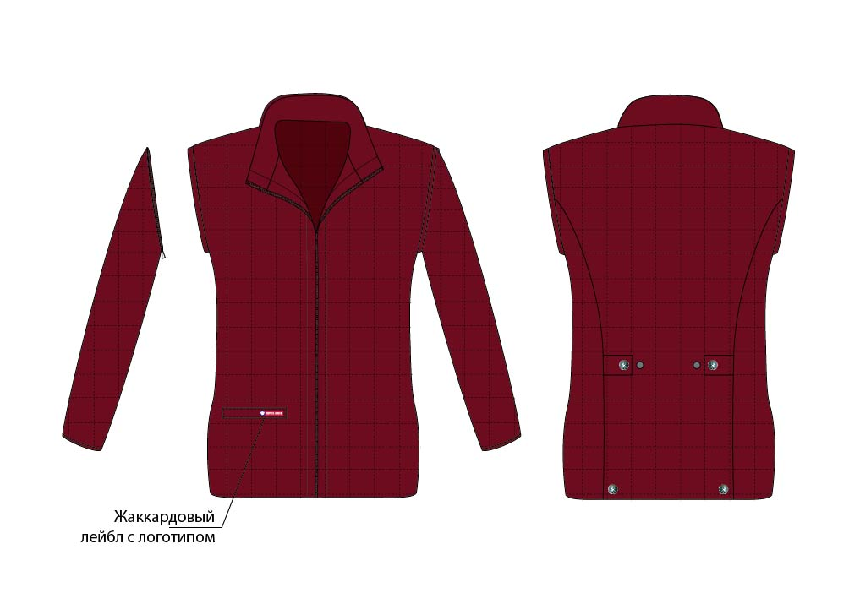

Куртка прилегающего силуэта с воротником стоечкой на подкладке с отстегивающимися рукавами на молнии. Утеплена синтепоном 200 гр./м. Ткань верха простегана квадратами вместе с утеплителем (размер стороны квадрата 45мм). Застежка на молнию.

Полочки куртки с прорезным горизонтальным карманом с листочкой с правой стороны. На листочке пришивной жаккардовый лейбл с логотипом.

Спинка куртки с отрезными бочками. Нижняя часть спинки оформлены двумя шлицами, застегивающимися на металлические кнопки. В шве соединения спинки и бочка по линии талии расположены 2 хлястика, застегивающиеся на металлические кнопки, регулирующие объем талии. Рукава прикреплены по линии проймы на молнию. Обтачка рукава материалом верха. Скрытая молния в цвет ткани, пластиковая, 3 мм. Рукава можно отстегнуть, таким образом из куртки получается жилет.

Куртка застегивается на молнию. Молния в цвет ткани, пластиковая; конструкция: трактор, 5 мм. Кнопки диаметром 12мм с изображением элемента логотипа Почта Банка (двуглавого орла). Куртка укомплектована 1 запасной кнопкой. В каждое изделие должны быть вшиты ярлыки с размером и условиями эксплуатации. Упаковка в индивидуальный пакет, приклейка стикера с размером.

**Лекала**

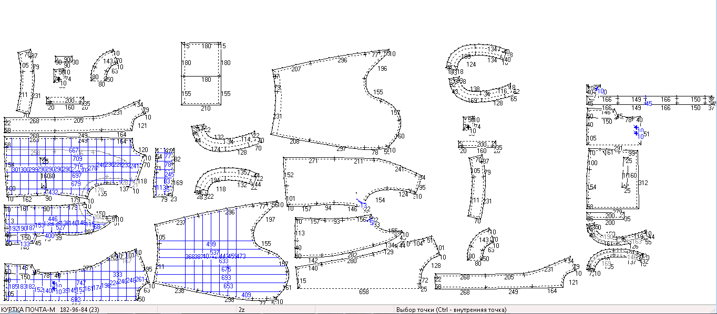

|  |  |  |  |  |  |  |  |  |  |  |  |
| --- | --- | --- | --- | --- | --- | --- | --- | --- | --- | --- | --- |
| **Спецификация деталей кроя**  Модель: Куртка мужская утепленная | | | | |  |  |  |  |  |  |  |
|  |  |  |  |  |  |  |  |  |  |  |  |
| Число комплектов: 7 | | | | |  |  |  |  |  |  |  |
|  |  |  |  |  |  |  |  |  |  |  |  |
|  |  | В ВЕРХ ЛИЦО ВВЕРХ | | | | | |  |  |  |  |
|  |  |  |  |  |  |  |  |  |  |  |  |
| №№ | Наименование лекал | | | | | | | Кол-во лекал | Кол-во деталей | | |
| 1 | спинка | | | | | | | 1 | 1 | | |
| 2 | Бочок спинки | | | | | | | 1 | 2 | | |
| 3 | в перед | | | | | | | 1 | 2 | | |
| 4 | В ПОДБОРТ | | | | | | | 1 | 2 | | |
| 5 | в рукав | | | | | | | 1 | 2 | | |
| 6 | В ВОРОТНИК | | | | | | | 1 | 2 | | |
| 7 | В ОБТ ГОРЛОВ СПИНКИ | | | | | | | 1 | 1 | | |
| 8 | рукав | | | | | | | 1 | 2 | | |
| 9 | В ЛИСТОЧКА | | | | | | | 1 | 1 | | |
| 10 | В ПАТА СПИНКИ | | | | | | | 1 | 2 | | |
| 11 | В вешалка | | | | | | | 1 | 1 | | |
| 12 | В ГК ОБТАЧКА ПРОЙМЫ СПИНКИ | | | | | | | 1 | 2 | | |
| 13 | В ГК ОБТАЧКА ПРОЙМЫ ПЕРЕДА | | | | | | | 1 | 2 | | |
|  |  |  |  |  |  |  |  |  |  |  |  |
|  |  | ПОДКЛАДКА ЛИЦО ВВЕРХ | | | | | |  |  |  |  |
|  |  |  |  |  |  |  |  |  |  |  |  |
| №№ | Наименование лекал | | | | | | | Кол-во лекал | Кол-во деталей | | |
| 1 | П СПИНКИ | | | | | | | 1 | 1 | | |
| 2 | Бочок спинки | | | | | | | 1 | 2 | | |
| 3 | П ПЕРЕД | | | | | | | 1 | 2 | | |
| 4 | П МЕШК КАРМАНА | | | | | | | 1 | 1 | | |
| 5 | П рукав | | | | | | | 1 | 2 | | |
|  |  |  |  |  |  |  |  |  |  |  |  |
|  |  | Т ОТМЕЛКИ | | | | | |  |  |  |  |
|  |  |  |  |  |  |  |  |  |  |  |  |
| №№ | Наименование лекал | | | | | | | Кол-во лекал | Кол-во деталей | | |
| 1 | Т ОТМЕЛКА КАРМАНА ПРАВ ПЕРЕДА | | | | | | | 1 | 1 | | |
| 2 | Т КНОПКИ СПИНКИ | | | | | | | 1 | 1 | | |
| 3 | Т РАЗМЕТКА МОЛНИИ | | | | | | | 1 | 1 | | |
| 4 | Т КНОПКА НА ХЛЯСТ СП | | | | | | | 1 | 1 | | |
|  |  |  |  |  |  |  |  |  |  |  |  |
|  |  | З ПОДРЕЗКИ | | | | | |  |  |  |  |
|  |  |  |  |  |  |  |  |  |  |  |  |
| №№ | Наименование лекал | | | | | | | Кол-во лекал | Кол-во деталей | | |
| 1 | З ОБАЧКА ПРОЙМЫ ПЕРЕДА | | | | | | | 1 | 2 | | |
| 2 | З ОБТАЧКА ПРОЙМЫ СПИНКИ | | | | | | | 1 | 2 | | |
|  |  |  |  |  |  |  |  |  |  |  |  |
|  |  | ПРОКЛАМЕЛИН | | | | | |  |  |  |  |
|  |  |  |  |  |  |  |  |  |  |  |  |
| №№ | Наименование лекал | | | | | | | Кол-во лекал | Кол-во деталей | | |
| 1 | К ПОДБОРТ | | | | | | | 1 | 2 | | |
| 2 | К ОБТ ГОРЛОВ СПИНКИ | | | | | | | 1 | 1 | | |
| 3 | К рукав | | | | | | | 1 | 2 | | |
| 4 | К ЛИСТОЧКА | | | | | | | 1 | 2 | | |
| 5 | К ПАТА СПИНКИ | | | | | | | 1 | 2 | | |
|  |  |  |  |  |  |  |  |  |  |  |  |
|  |  | СИНТЕПОН | | | | | |  |  |  |  |
|  |  |  |  |  |  |  |  |  |  |  |  |
| №№ | Наименование лекал | | | | | | | Кол-во лекал | Кол-во деталей | | |
| 1 | С ЛИСТОЧКА | | | | | | | 1 | 1 | | |
|  |  |  |  |  |  |  |  |  |  |  |  |
|  |  | ФЛИЗЕЛИН | | | | | |  |  |  |  |
|  |  |  |  |  |  |  |  |  |  |  |  |
| №№ | Наименование лекал | | | | | | | Кол-во лекал | Кол-во деталей | | |
| 1 | Ф ОБТАЧКА ПРОЙМЫ СПИНКИ | | | | | | | 1 | 2 | | |
| 2 | Ф ОБАЧКА ПРОЙМЫ ПЕРЕДА | | | | | | | 1 | 2 | | |

**Табель мер**



**Материалы и фурнитура. Жилеты женский утепленный и мужской утепленный, куртки мужская утепленная и женская утепленная.**

Жилеты женский утепленный, мужской утепленный, куртки женская утепленная и мужская утепленная изготавливаются из материалов и фурнитуры, указанных в таблице

|  |  |
| --- | --- |
| Наименование материала | Назначение материала |
| Ткань верха: дюспо, состав 100% полиэстер, плотность 80 гр.м.кв., матовая.  Цвет по текстильному Пантону: Pantone 19-1652 TPX (Phubarb)  Ткань верха с пропиткой «защита от сминаемости», специальное покрытие, защищающие от влаги и ветра, так же препятствует проникновению утеплителя через ткань верха наружу. | Для изготовления верха жилета/куртки. |
| Материал утеплителя синтепон плотностью 200 гр./м. кв. | Для утеплителя |
| Материал подкладочный 100% ПЭ, тафета. Плотность 65 гр./м. кв.  Плотность 150 гр./м. кв. | Для подкладки жилета/куртки. |
| Кнопки металлические литьевые с изображением элемента логотипа Почта Банка (двуглавого орла) D=12мм, материал: металл с покрытием, цвет: темный никель | Для застежки шлиц и хлястиков жилета/куртки. |
| **Молния**  ***Длина:*** 600 мм  ***Конструкция:*** тракторная  ***Ширина:*** 5 мм  ***Материал:*** пластик  ***Замок:*** одинарный | Для застежки жилета/куртки |
| Нитки швейные ПЭ 40/2 арт. Euron, разрывная нагрузка не менее 1100 сН. Цвет по пантон 188 C. | Для изготовления жилета/куртки. |

**Платок:**

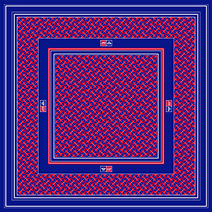

***Технические характеристики:***

***Состав ткани:***  *38% шелк, 62% ПЭ, саржевого плетения*

***Поверхность ткани: матовая***

***Нанесение методом Сублимации***

***Размер:*** *70 х 70 см*

***Обработка шва:*** *оверлок с загибом края внутрь,* ширина шва 2 мм

***Требования к упаковке, маркировке:*** индивидуальный п/э пакет, в пачке по 50 штук. Упаковка должна обеспечить сохранность товара при транспортировке по России.

На каждую пачку приклеивается упаковочный лист с указанием количества изделий.

**Галстук:**

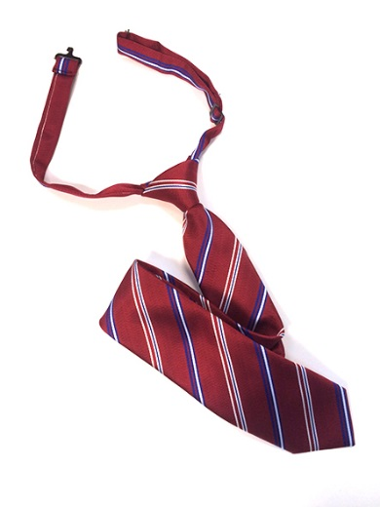

***Состав ткани верха:***20% натуральный шелк, 80% искусственный шелк

***Состав ткани подкладки:*** 100% полиэстер.

***Размер:*** *ширина 70мм, длина от нижней части узла 500 мм*

***Конструкция:*** *застежка сзади, фиксируется на металлический крючок и петлю. Регулировка размера по обхвату шеи производится за счет металлических пряжек и эластичной тесьмы шириной 1см.*

***Плетение ткани:*** *Жаккард в 4 нити.*

Требования к упаковке: в индивидуальном пакете, по 50 штук в коробке, обеспечивающем сохранность продукции при транспортировке и хранении. На каждую коробку приклеивается упаковочный лист с указанием количества изделий.